1. Introducción
1.1. Identificación do proxecto
Título: Diseñador gráfico de interfaces de usuario, Winforms.
Código:
Autor: Adolfo Álvarez López
DNI: 53199109V
Curso: 2013-2014
Titor do TFG: Baltasar García Pérez Schofield
Cotitora: Lourdes Borrajo Diz
Área de Linguaxes e Sistemas Informáticos
Departamento de Informática
Universidade de Vigo
1.2. Organización da documentación
- Memoria: Documento formal no que se detallan todas as etapas seguidas no proceso de desenvolvemento do sistema incluindo os contratempos sufridos e outras dificultades, as cales quedarán reflexadas na comparativa entre representación temporal do traballo e a planificación inicial.
- Manual técnico: Documento formal no cal se incluirá toda a información técnica do proxecto para facilitar as futuras labores de mantenemento do sistema
- Manual de usuario: Documento informal no cal se fará unha explicación ó usuario de cómo instalar e utilizar a ferramenta entregada.
1.3. Marco da aplicación
Na actualidade o uso dos sistemas operativos de microsoft (desde windows XP ata Windows 8) e superior o 80% polo que non é de extrañar que se pretenda desenvolver software para esta plataforma.
O desenvolvemento de aplicacións para este sistema operativo básase no Framework .NET, éste inclue as linguaxes de programación c# y VisualBasic, el Common Language Runtime e unha gran biblioteca de clases. O equivalente a .NET de código aberto é Mono, o cal permite desenvolver aplicacións para .NET noutras plataformas.
Nestes frameworks existen diversas APIS para a creación de interfaces gráficas, pero teñen en comun a API Winforms. Esta foi creada para .NET pero co paso dos anos Mono foi capaz de emulala completamente. Winforms permite crear interfaces mediante instruccións de código no interior do código dun proxecto. Pero ésta API ten dous problemas, o primeiro é a dificultade que existe para separar a parte de lóxica dunha aplicación da parte da vista que correspondería ó uso dos Winforms, e o segundo é que ó dificil que pode ser nalgúns casos obter a interfaz tal é como a deseñamos. En interfaces un pocuco complexas que se compoñene de diversos elementos diferentes, posicionar e dimensionalos da maneira que pensáramos pode ser dificilmediante as instruccións proporcionadas pola API, basadas todas en valores numéricos e coordenadas, o que fai que se teña que probar varias veces o código correspondente á interfaz para asegurarse de que se mostra tal e como se planeara.
Debido a estas dificultades creemos que se vota de menos una ferramenta visual que permita deseñar, crear, posicionar e dimensionar os elementos que compoñen a nosa interfaz sen necesidade de ter que xogar con diferentes combinacións de instruccións, valores e coordenadas directamente sobre o código, se non que te permita ir vendo como a construes pouco a pouco hasta obter o que realmente queres sen precisar de moito tempo.
Visual Studio, un IDE desenvolto por Microsoft, para programar nos linguaxes soportados por .NET, conta con unha ferramenta que cubre esta necesidade. Pero presenta un problema importante, tan só está disponible para Windows, non é libre e precisa de licencia. En Mono tamén se propon o uso dunha ferramenta que si que é libre e esta disponible para linux pero tras probala nos damos de conta que o engadir poucos elementos ou en certos ordenes a aplicación deixa de funcionar, explicaión para esto podería ser que non se actualiza dende xa fai tres anos.
Neste proxecto proponse a creación dunha aplicación multiplataforma (Windows e GNU/Linux), visual e de uso sinxelo que permita deseñar e construir interfaces gráficas da API Winforms e exportarlas para logo podelas usar noutro proxecto de desenvolvemento.
2. Obxetivos da aplicación
A finalidade principal deste proxecto é a creacion dunha aplicación libre para o diseño de interfaces de usuario para proxectos basados en .NET ou Mono.
A aplicaión está orientada para ser utilizada por desarrolladores e que lles permita, dunha forma rápida e sinxela xerar interfaces gráficas para podelas usar nos seus proxectos. Por isto buscarase que a aplicación teña unha interfaz sinxela e directa para que o seu uso sexa o mais natural posible.
A interfaz comporase de tres áreas:
- Un treeview lateral no que se poderá observar de forma esquemática o conxunto de elementos que compoñen a interfaz que se está a desenvolver.
- Un datagridview no outro lateral, onde estará o listado dos atributos dos elementos engadidos, que se poderán modificar para darlle forma os compoñentes da interfaz.
- Unha zona de traballo central onde poderase observar como se vai construindo a interfaz en desenvolvemento.
Ésta ferramenta permitirá crear interfaces gráficas sinxelas cós elementos mais utilizados da API Winforms. Entre eles destacamos os seguintes:
- Paneles contenedores:
  - Border: Panel basicos da API Winforms
  - Grid: TableLayoutPanel da API Winforms
  - HBox e VBox: Casos especiais de TableLayoutPanel. No primeriro os elementos que se lle engadan o farán horizontalmente, mentres que no segundo caso será verticalmente.
  - TabControl, GroupBox.
- Menús:
  - MenuStrip
  - ToolBar
- Controles:
  - Button, Label, TextBox, Picturebox, DateTimePicker, MonthCalendar, RadioButton, CheckBox, ProgressBar, Splitter
  - Combobox, TreeView, StatusBar
  - DataGridView, ListView
Aparte de poder deseñar os controles, paneles e menús soportados, tamén se permitirá crear ós eventos mais importantes para estes elementos. Éstes serian:
- Click, DoubleClick
- Enter, Leave, GotFocus, LostFocus
- KeyDown, KeyPress, KeyUp
- MouseClick, MouseDoubleClick, MouseWheel, MouseDown, MouseUp, MouseEnter, MouseLeave, MouseHover
- Resize
Ademais, aparte da ferramenta que permitirá o deseño e exportación das interfaces, preténdese crear unha biblioteca que permita importar estas interfaces no proxecto no que se precisen utilizar, e así mediante unha simple función, poder utilizar a interfaz aforrando todo o código correspondente á vista da aplicación.
3. Descrición técnica da aplicación
O sistema desenvolvido deberá permitir a crearcion de interfaces gráficas da a API Winforms de .Net e Mono, dando a posibilidade de exportalas e importalas noutros proxectos en desenvolvemento. A API Winforms usáse en Visual Basic e C# e será neste ultimo no que se desenvolverá o noso sistema.
O sistema comporase de duas partes:
- Ferramenta de deseño e creación de interfaces: Codificada en C# e con ela poderase crear gráficamente a interfaz que se desexe.
- Biblioteca .dll: Con esta biblioteca engadida como referencia nun proxecto C# poderase importar e utilizar a interfaz deseñada coa ferramenta de deseño.
Na figura 1 móstrase a arquitectura do sistema proposto. A ferramenta xeradora de Winforms terá os propios Winforms formando a capa de presentación da aplicación. Como xa se mencionou a lóxica completa será creada en C# e por último a persistencia da aplicación será en ficheiros Xml. Éstes ultimos ficheiros son os que se poderán importar nunha aplicación en construcción mediante o uso da biblioteca que tamén se aportará, e que creará a interfaz en Winforms constituindo a capa de presentación da nova aplicación, tal e como se indica no bloque da dereita da Figura 1.

A vista da aplicación é desenvolta coa API Winforms e non con WPF ou outra API de interfaz para que a aplicación poida ser utilizada en sistemas Windows e GNU/Linux sen problemas. O mesmo ocorre coa persistencia que se fará en Xml e non en Xaml, debido a que este último non esta soportado por Mono actualmente.
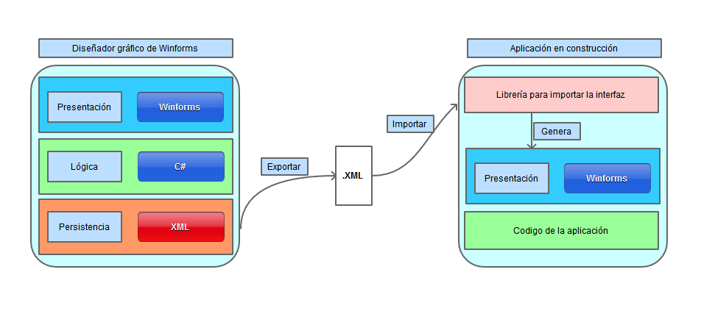Figura 1. Estructura do sistema xerador de Winforms
3.1. Winforms vs Windows Presentation Fundation vs GTK#
Cando se comezou a deseñar o sistema o primerio que se plantexou foi con qué tecnoloxía se implementará a interfaz do sistema. Inmediatamente apareceron tres opcións: Winforms, WPF e GTK#.
A principal característica que diferencia estas duas APIs é a sua relación co resto do código da aplicación. Mentres que en Winforms e GTK# o deseño da interfaz forma parte da lóxica da aplicación en C#, WPF permite separar completamente a capa de presentación da lóxica do sistema permitiendo definir as interfaces de usuario en ficheiros Xaml. Ésta opción permitiría crear un código moito mellor estructurado pero por desgracia Mono non admite este tipo de interfaz e unha das principales características do sistema é que poderá ser utilizado tanto en Windows .Net como en GNU/Linux Mono polo que queda totalmente descartado.
Nos encontramos ante a decisión de se utilizar GTK# o Winforms para a nosa apalicación. As duas opcións a nivel de programación son moi similares pero finalmente utilizarase Winforms. A explicación desta decision básase simplemente en que xa que o sistema está detinado a deseñar interfaces coa API Winforms, utilizar esta mesma na propia aplicación fará que o deseño e visualización das interfaces en creación sexa mais fiable e ademas moito mais sinxelo de desenvolver, e o non haber unha razón importante para utilizar GTK#, Winforms é sen duda a mellor opción.
3.2. XML vs XAML
En canto á persistencia do sistema tamén nos encontramos cunha decisión en canto ás tecnoloxias a utilizar, Xml ou Xaml. Éste ultimo foi creado para a especificacion das interfaces de usuario en WPF. Xaml é un linguaxe declarativo basado en Xml e optimizada para describir interfaces de usuario. Xaml representa directamente a creación de instancias de obxetos nun conxunto contreto de tipos de respaldo definidos nos ensamblados. Esta tecnoloxía sería perfecta para representar os elementos da interfaz creada coa nosa aplicación, pero de novo temos un problema de compatibilidade, Mono non soporta serialización en Xaml polo que nos vemos obrigados a utilizar Xml normal. Pero non todo é malo, en Mono e .Net existen as clases XmlReader e XmlWriter que permiten serializar obxetos de C# en ficheiros Xml permitindo polo tanto gardar instancias deses obxetos facendo a diferencia entre Xml e Xaml se reduce a temas de rendimiento.
3.3. NUnit
Para probar as distintas clases que compoñen o sistema desenvolvido utilizouse o framework NUnit e crearonse unha serie de probas de unidade. NUnit foi portado inicialmente de JUnit. Está escrito totalmente en C# y ha sido completamente redeseñado para aproveitar moitas das características dos linguaxes de .NET.
3.4. Git
Git é un software de control de versions creado pensando na eficiencia e confiabilidade do mantenemento de versiones de aplicacións cando estas teñen un gran número de arquivos de código fonte. Na miña situación pensei que sería útil utilizar un sistema deste tipo xa que a metodoloxía de desenvolvemento que se utilizou, e da que se falará na seguinte sección, é unha metodoloxía basada en prototipos e por tanto podería ser util poder volver a unha versión anterior e estable do prototipo en desenvolvemento. Ademais utilizou se GitHub para aloxar o repositorio externamente o que facilitou poder compartilo co tutor do proxecto, e o fixo disponible para poder traballar nel dende diferentes equipos e sistemas dunha forma cómoda.
4. Metodoloxías utilizadas
Unha metodoloxía de desenvolvemento de software refirese a un framework que é usado para estructurar, planear e controlar o proceso de desenvolvemento nos sistamas de información.
Ó largo do tempo foron surxindo moitos métodos diferentes cada un con puntos fortes e débiles. Cada unha destas metodoloxías teñen o seu propio enfoque para o desenvolvemento de software. Entre os distintos enfoques destacamos catro como os mais xerais.
Primeriro o modelo en cascada, este consiste nun proceso secuencial de desenvolvemento no que os pasos do desenvolvemento son vistos cara abaixo a través das fases de análisis das necesidades, o deseño, implementación, probas, a integración e o mantenemento.
Outro enfoque destacado é o prototipado. O prototipado consiste en desenvolver modelos de aplicacións software que permiten visualizar a funcionalidade básica da misma, sen precisar incluir toda a lóxica ou todas as características do modelo finalizado. O prototipado permite ó cliente evaluar de maneira temprana o producto e interactuar cos deseñadores e desarrolladores para saber se se está a cumprir coas expectativas e as funcionalidades acordadas.
O enfoque incremental é unha mezcla dos dous enfoques anteriores. Este enfoque provee dunha estratexia para controlar a complexidade e e os resgos, desenvolvendo unha parte de producto software reservando o resto de aspectos para o futuro. Conta cunha serie de pequenas cascadas, onde tidas as fases da casdcada se completan para unha pequena parte dos sistemas antes de proceder co proximo incremento.
Por último o enfoque de desenvolvemento en espiral, nel a atención céntrase na evaluación e reducción de resgos do proxecto dividindo o proxecto en segmentos mais pequenos e proporcionar mais fiabilidade de cambio durante o proceso de desenvolvemento, asi como ofrecer a oportunidade de evaluar os resgos co peso da consideración da continuación do proxecto durante todo o cliclo de vida. Cada viaxe ó redor da espiral atravesa catro fases, determinar obxetivos, alternativas e desencadenantes da iteración; evaluar as alternativas, identificar e resolver resgos; desenvolver e verificar os resultados da iteración, e plan da próxima iteración.
Para desenvolver o noso sistema optaremos pola utilización dun modelo de desenvolvemento basado en prototipos.
O modelo de basado en prototipos é un modelo de desenvolvemento evolutivo que comeza coa definición dos obxetivos globais para o desenvolvemento do proxecto, posteriormente se identifican os requisitos coñecidos e as áreas do esquema. Tras isto plantexase con rapidez unha iteración de construcción de prototipos e se presenta o modelado. O resultado dista iteración é un prototipo que se presentará ós clientes para que o evaluen é proporcionen información sobre os defectos do prototipo para podelos correxir en prototipos fututos.
Con esta metodoloxía lógrase un mellor entendemento dos obxetivos e características da aplicación así como a posibilidade de refinar pouco a pouco o conxunto da aplicación para ó final obter como resultado o sistema desexado.
Existen dous tipos de prototipos, o prototipo desechable e o prototipo evolutivo. O primero é utilizado unicamente para desenvolver unha parte do sistema pouco clara para probala e eliminar dudas acerca dela. Tras isto o prototipo se descarta e esa funcionalidade se engade o sistema completo ou a outro prototipo. E o prototipo evolutivo é un modelo parcialmente construido e que é mellorado en cada fase de prototipado engadíndolle mais funcionalidades, obtendo finalmente un prototipo que se corresponde ó sistema final e este prototipo deixa de selo para ser o producto a entregar.
O desenvolvemento coa metodoloxía basada en prototipos consta das seguintes fases:
- Investigación preliminar: Nela defínese o problema, os obxetivos xerais do sistema e un deseño preliminar e rapido do sistema completo.
- Fase de prototipado: Nela desenvolvense os prototipos que se irán presentando ó cliente e iran refinándose ata obter o sistema final. Esta fase compoñese das seguintes subfases cíclicas:
  - Deseño rápido: Nesta fase defínense as funcionalidades que se van a implementar no prototipo e faise un deseño deste.
  - Construcción do prototipo: Implementase o prototipo definido na fase anterior e fanse as probas necesarias.
  - Evaluación: Preséntase o prototipo ó cliente para que sexa evaluado e poder recibir indicaciones para mellorar o sistema para á próxima iteración.
- Desarrollo do producto: Creación do sistema final producto da evolución do sistema mediante a fase de prototipado.
5. Planificación e presuposto
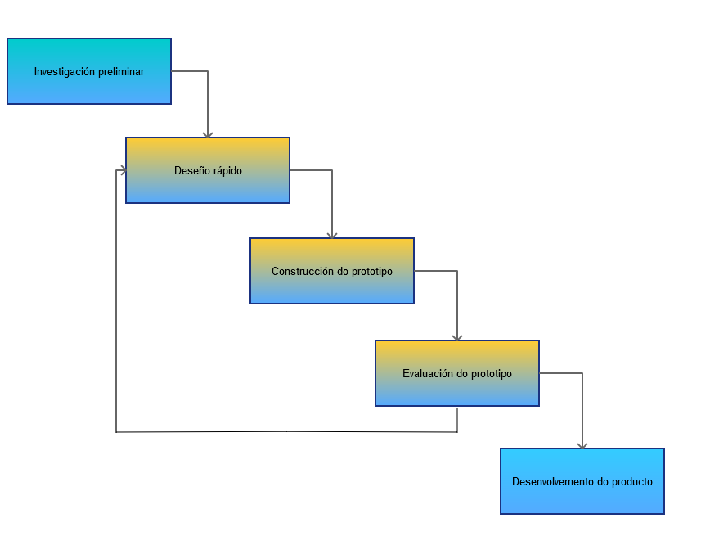Figura 2. Modelo de Prototipos.
5.1. Planificación
Nesta sección móstrase unha comparativa entre a planificación estimada e a temporización final para este proxecto.
A planificación inicial do proxecto resúmese na Táboa 1. Nesta táboa pódese observar que a duración estimada do proxecto era de 300 horas, repartidas en 10 semana de traballo. Estes cálculos estaban realizados en base a unha dedicación prevista de 5 días á semana, traballando 6 horas ó dia. Para realizar a planificación inicial do proxecto decidiuse establecer unha duración de 2 semanas para cada un dos 3 prototipos previstos.
Dedicación semanal prevista (en horas/semanas): 30
Fase | Estimación temporal  (en semanas)
Captura de requisitos xerales do sistema | 1
Prototipo 1 | 2
Prototipo 2 | 2
Prototipo 3 | 2
Construcción final do sistema | 1
Documentación | 10
TOTAL PROXECTO | 10
Táboa 1. Resumo da planificación estimada
A Figura 3 representa a duración e as datas de planificación estimada. Como pode observarse, a data estimada de comezo foi o 07/04/2014 e a data estimada de finalización era o 20/06/2014.
Por último, na Figura 4 amósase o diagrama de Gantt correspondente á planificación estimada, xunto coas fases do proxecto.
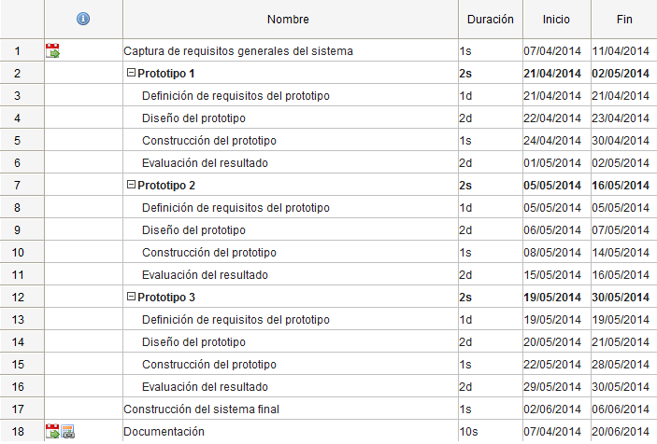Figura 3. Planificación estimada
A variación mais importante que sufriu a planificación inicial foi na construcción do terceiro prototipo. Éste tivo mais traballo que os outros dous prototipos e a súa construcción durou unha semana mais, e como consecuencia, aumentou o número de horas dedicadas para o proxecto e o retraso da finalización do mesmo. Esta variación pódese observar na Táboa 2 e na Figura 5 e Figura 6 correspondentes ó diagrama de Gantt resultado dá temporización real.
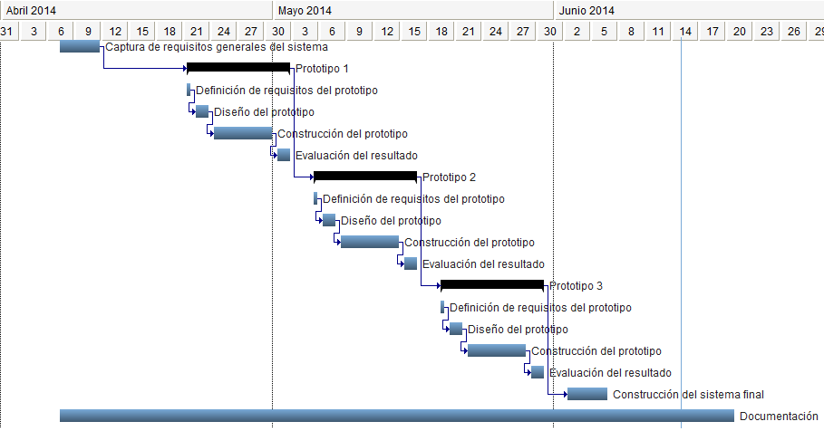Figura 4. Diagrama de Gantt da planificación estimada
Dedicación semanal prevista (en horas/semanas): 30
Fase | Estimación temporal  (en semanas)
Captura de requisitos xerales do sistema | 1
Prototipo 1 | 2
Prototipo 2 | 2
Prototipo 3 | 3
Construcción final do sistema | 1
Documentación | 10,4
TOTAL PROXECTO | 10,4
Táboa 2. Resumo da temporización final do proxecto
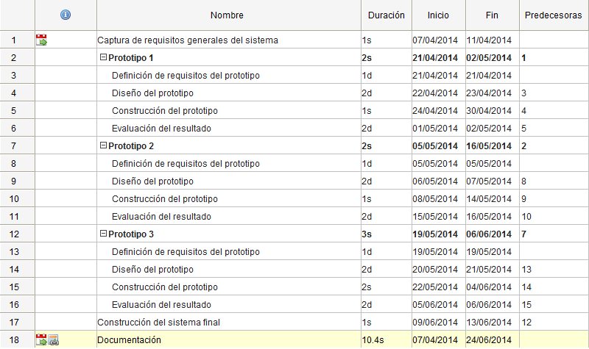Figura 5. Temporización final do proxecto
5.2. Presuposto
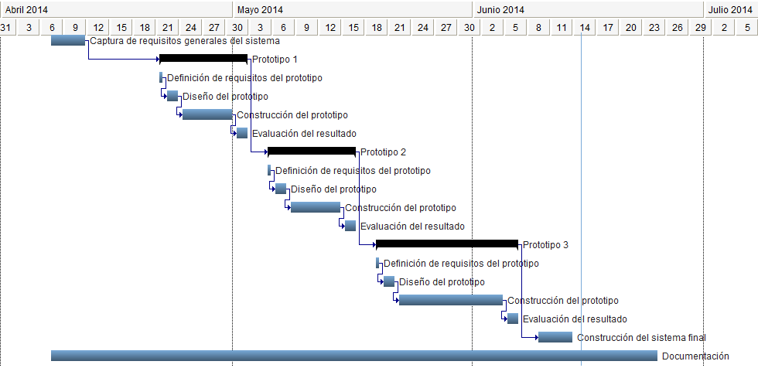Figura 6. Diagrama de Gantt da temporización real
En canto ós custos asociados ó hardware, software e recursos humanos, amósase nas seguintes seccións táboas a modo de resumo.
5.2.1 Custo do hardware
Na Táboa 3 detállase o hardware empregado para levar a cabo este proxecto e o seu custo.
Compoñente | Modelo | Custo
Portátil | Hp pavilion dv6 7003 ss | 900 €
Táboa 3. Custo do hardware
Para calcular o custo real dos materiais utilizados, xa que o hardware descrito nonvai estar dedicado únicamente para este proxecto, fixéronse ás seguintes consideracións;
- Considerándose un uso posible do portatil de 5 días á semana durante ós 12 meses do ano e cunha xornada de 8 horas o que fai un numero de 2080 horas ó ano.
- Fíxase o tempo de vida util do portatil en 4 anos, e dicir, 8320 horas.
 | Vida útil | Custo total | Custo por horas | Horas de uso | Total amortizado
Portatil | 4 anos  (8320 horas) | 900,00 € | 0,109 € | 312 | 34,01 €
Táboa 4. Amortizacion do proxecto
5.2.2. Custo do software
Na Táboa 5 indicase o custo do software empregado.
Sofware | Custo
Linux mint 16 Petra | 0 €
Monodevelop | 0 €
Xamarin Studio | 0 €
GitHub | 0 €
Pencil | 0 €
Gantter.com | 0 €
Visal Paradigm (Licenza aportada pola Universidade de Vigo) | 0 €
Libre Office | 0 €
Total | 0 €
Táboa 5. Custo do sobftware empregado
Debido a que todo o software é de licenza libre ou gratuita, o custo total foi de 0 € e non é preciso indicar á amortización do mesmo.
5.2.3 Custo do persoal do proxecto
Para o cálculo do custo do persoal considerouse un prezo da hora de traballo de 20€ para unha duración total do proxecto de 312 horas.
Perfil | Horas | Prezo/Hora | Custo total
Analista/Programador | 312 h | 20 €/h | 6240 €
Táboa 6. Custo do persoal
5.2.4 Custo total do proxecto
Tendo en conta os custo de hardware, software e de persoal, na Táboa 7 indícase o cálculo total dos custos do proxecto.
Concepto | Custo
Hardware | 34,01 €
Software | 0 €
Persoal | 6240 €
TOTAL | 6274,01 €
Táboa 7. Custos totais do proxecto
6. Problemas atopados e solucións aportadas
Un dos principais problemas atopados durante o desenvolvemento do sistema tivo orixe no obxetivo de facer un sistema multiplataforma e sinxelo. Aínda que Mono é a alternativa libre e para sistemas GNU/Linux de .Net existen moitas diferenzas de comportamento. Houbo obxetos da interfaz que nun sistema funcionaban dunha forma e no outro doutra, como por exemplo a hora de rechear un DataGridView, en windows tan só permite rechear as celdas con Strings e en Linux da a posibilidades de utilizar obxetos. Finalmente descubrín que o mais restrictivo é windows e facendoo de forma que funcione ben ahi en Linux con Mono funciona correctamente tamen.
Con respecto ó mesmo tema houbo outro problema que se debe mencionar. Inicailemte a persistencia da ferramenta e a exportación das interfaces creadas con ela queríase facerse co formato Xaml pero debido a que este non está soportado por Mono finalmente houbo que decidir utilizare serialización con Xml.
Outro inconveninte sufrido foi ao principio da implementación decidir como crear a previsualización das interfaces en deseño. Non se sabia se se deberian utilizar imaxes ou outro sistema. Finalmente o mais sinxelo, práctico e efectivo foi renderizar directamente a interfaz coma se fora parte da interfaz do sistema.
7. Futuras ampliacións
Neste proxecto centrámonos na posibilidade de poder crear interfaces gráficas de usuario sinxelas, cos elementos máis coñecidos e utilizados da API Winforms, pero ainda quedan controles que non se incluiron e que, nun futuro, podería ser interesante incluir ata o punto de dar soporte a todos os elementos da API. Ademais da cantidade de elementos da API que non se soportan, nos elementos que si se incluiron non é posible personalizalos tanto coma se podería facer a través de codigo sen utilizar a aplicación, existen tamen moitas propiedades que non se lles da a posibilidade de modificar. O mesmo ocorre cos eventos, cada elemento da API Winforms ten unha gran cantidade de eventos dos cales só os mais importantes e comunes están habilitados para a súa edición a traves da ferramenta.
Outra ampliación que se podería contemplar é dar a posibilidade de crear e editar múltiples formularios de forma simultanea e asi poder rápidamente e de forma cómoda construir a totalidade das interfaces da aplicación na que as querremos importar.
8. Bibliografía
[1] – http://msdn.microsoft.com/. Documentación das librerías de C#
[2] – http://www.nunit.org/. Documentación do framework de probas NUnit.
[3] – http://git-scm.com/. Documentación acerca do sistema de control de versións Git.
[4] -

